 |  |  |  | ANHANG A1 |  | Stand 1.4.2017
 |  |  |  |  |  | Die Definitionen und Messweisen sind im Anhang der BMBV festgelegt. Vorliegend wird nur noch geregelt, was dort nicht enthalten ist.
 |  | A1 |  | DEFINITIONEN UND MESSWEISEN
 |  | A11 |  | Gebäudemasse
Attikageschoss |  | A111 | 1 | Als Attikageschoss gilt ein auf Flachdächern aufgesetztes zusätzliches Geschoss, welches die zulässige Höhe nicht übersteigt. |  | Zulässige Höhe und Mass vgl. Art. 212 Abs. 2.  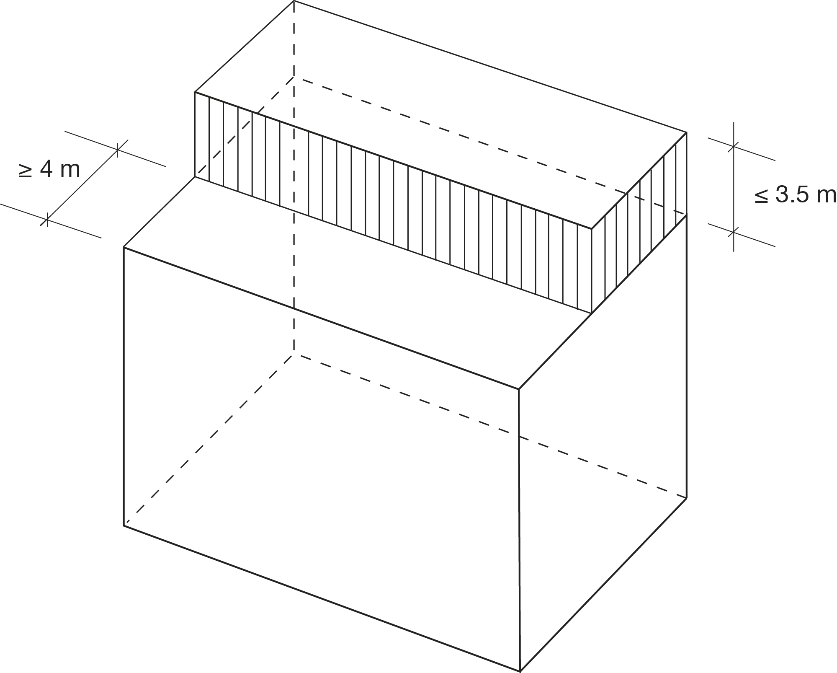
 |  |  | 2 | Technisch bedingte Aufbauten von bis zu 1 m Höhe bleiben unberücksichtigt.
 |  |  | 3 | Das Attikageschoss muss auf wenigstens einer Längsfassade mindestens um das vorgeschriebene Mass gegenüber den Fassaden des darunter liegenden Vollgeschosses zurück versetzt werden.
 |  |  | 4 | Attikageschosse werden nicht an die Geschosszahl angerechnet, jedoch an die zulässige Gesamthöhe / Fassadenhöhe.
 |  |  | 5 | Bei Attiken mit Vordächern wird die Rückversetzung vom äussersten Dachrand aus gemessen.
 |  | A12 |  | Bauabstände
Gegenüber nachbarlichem Grund  Vereinbarungen |  | A121 | 1 | Benachbarte Grundeigentümer können die von Bauten gegenüber ihrem Grund einzuhaltenden Abstände untereinander mit Dienstbarkeiten oder schriftlicher Vereinbarung regeln. |  | Grundeigentümer können Abweichungen von den reglementarischen Grenzabständen (Art. 212) vereinbaren. Der mind. Gebäudeabstand (A124) muss trotzdem eingehalten werden. Daraus folgt, dass bei einem vereinbarten Näherbau der belastete Nachbar um das fehlende Mass des Gebäudeabstandes weiter von seiner Grenze abrücken muss. Der Zusammenbau an der Grenze bleibt vorbehalten (A141 Abs. 2).
 |  |  | 2 | Sie können insbesondere den Bau an der Grenze und – innerhalb der zulässigen Gebäudelänge – den Zusammenbau an der Grenze gestatten.
Kleiner Grenzabstand kA |  | A122 | 1 | Der kleine Grenzabstand kA bezeichnet die zulässige kürzeste Entfernung zwischen der projizierten Fassadenlinie und der Parzellengrenze. Er wird rechtwinklig zur massgebenden Fassade gemessen.
 |  |  | 2 | Er wird auf den Schmalseiten und der beschatteten Längsseite des Gebäudes gemessen.
Grosser Grenzabstand gA |  | A123 | 1 | Der grosse Grenzabstand gA bezeichnet die zulässige kürzeste Entfernung zwischen der projizierten Fassadenlinie der besonnten Längsseite des Gebäudes und der Parzellengrenze. Er wird rechtwinklig zur massgebenden Fassade gemessen.
 |  |  | 2 | Ist die besonnte Längsseite nicht eindeutig bestimmbar (keine Seite mehr als 10% länger oder bei Ost-West-Orientierung der Längsseite), bestimmt der Baugesuchsteller auf welcher Fassade, die Nordfassade ausgenommen, der grosse Grenzabstand gemessen wird.
Gebäudeabstand |  | A124 | 1 | Der Gebäudeabstand ist die Entfernung zwischen den projizierten Fassadenlinien zweier Gebäude. .
 |  |  | 2 | Zwischen Bauten, die aufgrund früherer baurechtlicher Vorschriften oder Ausnahmebewilligungen den Grenzabstand nicht einhalten, reduziert sich der Gebäudeabstand um das Mass der Unterschreitung des Grenzabstandes.
Gegenüber Zonengrenzen |  | A125 |  | Die Abstände gegenüber Zonengrenzen werden auf die gleiche Art und Weise wie diejenigen gegenüber nachbarlichem Grund gemessen. |  | Abstände: kleiner und grosser Grenzabstand, vgl. A122 und A123.
Gegenüber Hecken und Feld- und Ufergehölzen |  | A126 |  | Für Hochbauten ist ein Bauabstand von mind. 6 m einzuhalten.  Für Anlagen (Strassen, Wege, Abstell- und Lagerplätze, Gärten etc.) ist ein Bauabstand von mind. 3 m einzuhalten. |  | Vgl. Art. 48 DZV  Definition der Gehölzgrenzen:  – Die Grenze der Uferbestockung verläuft mindestens 3 m, bei Bestockungen mit Waldbäumen 3 m ausserhalb der Stämme der äussersten Bäume und Sträucher.  – Die Grenze von Hecken und Feldgehölzen verläuft mindestens 2 m (bei Bestockungen mit Waldbäumen 3 m) ausserhalb der Stämme der äussersten Bäume und Sträucher.

 |  | A13 |  | Gewässerraum
Fliessgewässer |  | A131
Vgl. Art. 41a GSchV
Flächige Darstellung des Gewässerraums

Messweise Variante

Messweise bei eingedolten Gewässern
Stehende Gewässer  Vgl. Art. 41b GSchV  Die Uferlinie entspricht der mittleren jährlichen Hochwasserlinie |  | A132 |  | 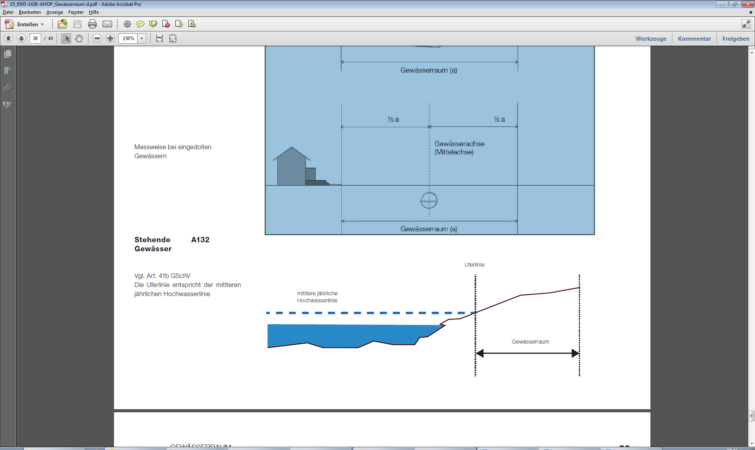
 |  | A14 |  | Nutzungsziffern
Wohnanteil (WA) |  | A141 | 1 | Der Wohnanteil (WA) ist der Anteil Geschossfläche Wohnen (GFW; bestehend aus Haupt-, Nebennutz- und Konstruktionsflächen der Wohnungen) an der gesamten Geschossfläche (GF) in Prozenten, der zu Wohnzwecken genutzt werden muss. |  | WA in % = GFW x 100  GF
 |  |  | 2 | Bei der gemeinsamen Erstellung mehrerer Gebäude auf einem oder mehreren Grundstücken kann der mindest erforderliche Wohn- oder Gewerbeanteil in Gebäuden zusammengefasst werden, deren Erstellung vorgezogen wird oder gleichzeitig mit den anderen erfolgt.
 |  |  | 3 | Für bestehende Gebäude gilt die Besitzstandsgarantie.
 |  | A15 |  | Altrechtliche Nutzungsziffern |  | Die altrechtlichen Nutzungsbestimmungen sind nur aufzuführen, sofern die BMBV noch nicht in allen Teilen der Nutzungsplanung der Gemeinde umgesetzt wurde wie insbesondere bei Überbauungsordnungen nach Art. 88 BauG.
Ausnützungsziffer (AZ) |  | A151 |  | Die Ausnützungsziffer ist die Verhältniszahl zwischen der anrechenbaren Bruttogeschossfläche der Gebäude und der anrechenbaren Landfläche. |  | Vgl. aArt. 93 Abs. 1 BauV.  AZ = BGF  aLF
Bruttogeschossfläche (BGF) |  | A152 |  | Als anrechenbare Bruttogeschossfläche gilt die Summe aller dem Wohnen oder dem Gewerbe dienenden oder hierfür verwendbaren ober- und unterirdischen Geschossflächen einschliesslich der Mauer- und Wandquerschnitte. Nicht angerechnet werden: |  | Vgl. aArt. 93 Abs. 2 BauV.
  a | zu Wohnungen gehörende Keller- und Dachräume, sofern sie nicht als Wohn- oder Arbeitsräume (aArt. 63 BauV) verwendbar sind;
  b | eine zu einem Wohnraum gehörende Galerie im Dachraum, sofern sie keine anrechenbaren Räume erschliesst;
  c | Heiz-, Kohlen-, Tankräume, Räume für Energiespeicher und Waschküchen;
  d | Maschinenräume für Lift-, Ventilations- und Klimaanlagen;
  e | allen Bewohnern, Besuchern und Angestellten dienende Ein- oder Abstellräume für Motorfahrzeuge, Velos und Kinderwagen sowie in Mehrfamilienhäusern und Wohnsiedlungen die Gemeinschaftsräume;
  f | Verkehrsflächen wie Korridore, Treppen und Lifte, die ausschliesslich nicht anrechenbare Räume erschliessen, ferner bei Hauseingängen im Untergeschoss die Hauseingangszone mit Treppe zum darüberliegenden Geschoss, sofern das Untergeschoss keine Wohn- und Arbeitsräume im Sinne von aArt. 63 BauV enthält;
  g | mindestens einseitig offene Dachterrassen oder Gartensitzplätze;
  h | offene ein- und vorspringende Balkone, sofern sie nicht als Laubengänge dienen;
  i | unterirdische gewerbliche Lagerräume, die weder publikumsoffen noch mit Arbeitsplätzen belegt sind;
  k | in Räumen mit Dachschräge die Fläche, über welcher die Raumhöhe weniger als 1,5 m beträgt.
Anrechenbare Landfläche (aLF) |  | A153 | 1 | Die anrechenbare Landfläche ist gleich der Fläche der von der Baueingabe erfassten, baulich noch nicht ausgenützten Grundstücke oder Grundstückteile. Hinzugerechnet wird die anstossende Fläche von Detailerschliessungsstrassen, soweit sie vom Baugrundstück abparzelliert worden ist, wenn im Zeitpunkt der Baueingabe seit der Abparzellierung nicht mehr als zehn Jahre verflossen sind. Nicht angerechnet werden: |  | Vgl. aArt. 93 Abs. 3 BauV; die massgebende Grundstücksfläche nach aArt. 96 Abs. 2 BauV entspricht der anrechenbaren Landfläche aLF.
  a | die Fläche von Basiserschliessungsstrassen, die in einem Überbauungs- oder Strassenplan festgelegt ist oder für die der entsprechende Plan öffentlich aufgelegt worden ist;
  b | Wald und Gewässer;
  c | einer anderen Nutzungsart zugewiesene Grundstückteile.
 |  |  | 2 | Grünzonen, die der Freihaltung dienen sind anzurechnen.
Überbauungsziffer (ÜZ) |  | A154 | 1 | Die Überbauungsziffer gibt an, welcher Teil eines Grundstücks mit oberirdischen Gebäuden (An- und Nebenbauten eingeschlossen) belegt werden darf. Sie kann für Hauptgebäude und für Nebenbauten gesondert bestimmt werden. |  | Vgl. aArt. 96 BauV.  ÜZ = GbF  aLF
 |  |  | 2 | Die massgebende Grundstückfläche wird nach aArt. 93 Abs. 3 BauV ermittelt. |  | Die massgebende Grundstücksfläche entspricht der anrechenbaren Landfläche (vgl. A143).
 |  |  | 3 | Grundstückteile mit unterirdischen Bauten gelten als nicht überbaut, sofern diese das umliegende Terrain nicht überragen und im wesentlichen nicht mehr als Zu- und Einfahrt sichtbar sind.
Gebäudefläche (GbF) |  | A155 | 1 | Die Gebäudefläche (GbF) bestimmt sich nach den Vorschriften der Bauverordnung. |  | Vgl. aArt. 96 Abs. 1 und 3 BauV.
 |  |  | 2 | Vordächer bis zur zulässigen Ausladung werden nicht angerechnet.

